Presseinformation

März 2017

Studie zur Außenbeleuchtung: Wie Licht Häuser für Käufer attraktiver macht

- Jeder zweite Europäer bevorzugt beim Hauskauf Objekte mit Licht an der Fassade oder im Garten.
- 71 % empfinden Licht im Garten als wichtig für die Gesamtatmosphäre von Häusern.
- Spanier (76 %) legen den größten Wert auf eine Außenbeleuchtung, Briten (36 %) weit weniger.

Hamburg – Beleuchtete Außenbereiche haben einen wesentlichen Einfluss auf die Attraktivität von Wohnhäusern. Jedem zweiten Europäer ist das wichtig beim Hauskauf. Damit beeinflusst die Außenbeleuchtung Kaufentscheidungen stärker als die Art der Fenster, des Dachs oder der Anstrich der Fassade. Zugleich trägt ein illuminierter Garten für 71 % der Befragten zur Gesamtatmosphäre eines Hauses bei. Aus Sicherheitsgründen legen vor allem ältere Menschen Wert auf Licht auf dem Grundstück. Das ergibt eine repräsentative Umfrage von YouGov Plc unter 7.000 Befragten in Deutschland, Großbritannien, Frankreich, Niederlande und Spanien im Auftrag von Licht-Weltmarktführer Philips Lighting.

Ins rechte Licht gerückt
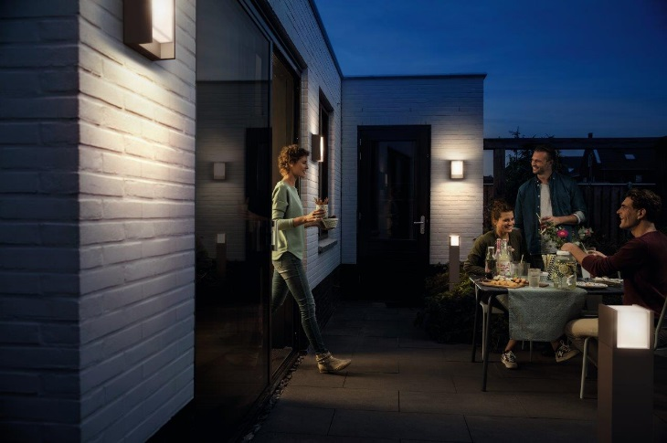
Die Studie belegt, wie wichtig illuminierte Außenbereiche nicht nur für das Außenambiente sind, sondern auch für die Stimmung innerhalb des Hauses: Zwei Drittel (65 %) der Studienteilnehmer geben an, dass ein illuminierter Garten die Gesamtatmosphäre von Häusern aufwertet, auch beim Blick von drinnen nach draußen. Im internationalen Vergleich legen Spanier (80 %) den größten Wert auf illuminierte Außenbereiche. Ihnen ist es besonders wichtig, das Umfeld ihrer Häuser zu gestalten und optisch zu erweitern. Hingegen befindet in Europas Norden nur knapp jeder zweite Brite (43 %) Licht im Außenumfeld als wichtig für das Ambiente.

„Die Wirkung einer ansprechenden Außenbeleuchtung auf Wohnhäuser und Grundstücke wird zuweilen unterschätzt. Dabei ist sie wesentlich für den ersten Eindruck und kann attraktive Aspekte an Fassaden, Eingängen oder im Garten hervorheben. Durch Fenster und Terrassentüren kann sie den Blick und das Raumempfinden stimmungsvoll erweitern“, erläutert Susanne Behrens, Commercial Director bei Philips Lighting.

Beim Kauf sollte man hochwertige und dekorative LED-Leuchten erwägen. Die Investition zahlt sich aus: LEDs sparen bis zu 80 % Energie, sind robust und langlebig. Zudem gibt es LED-Leuchten sowohl in klassischen Retro- als auch eher schlanken und modernen Designs.

Sicherheit und Orientierung nach Einbruch der Dämmerung
Auch zur Sicherheit trägt Licht wesentlich bei. 73 % der Europäer empfinden Häuser mit beleuchteten Vorgärten als sicherer. Besonders wichtig ist das der älteren Generationen ab dem 55. Lebensjahr. Doch auch für 69 % der unter 35-Jährigen trägt Licht wesentlich zum Sicherheitsempfinden bei. Beleuchtete Häuser wirken bewohnt und Leuchten mit integrierten Bewegungsmeldern können die Orientierung auch jenseits der Eingangsbereiche erleichtern.

Aufwertung der Immobilie
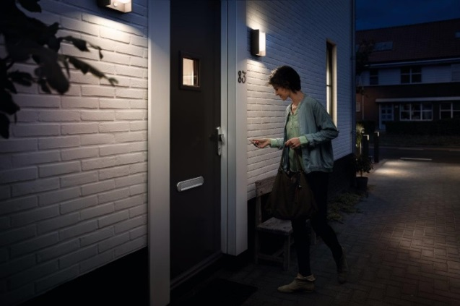
Länderübergreifend gilt: Eine Außenbeleuchtung wertet Häuser auf, sei es zum Bewohnen, beim Kauf oder zum Verkauf. Dabei wirkt Licht an der Hausvorderseite (51 %) nur geringfügig wichtiger als im Garten (48 %).

„Alles, was man von außen sieht, beeinflusst den ersten Eindruck. Eine Außenbeleuchtung verändert die Erscheinung eines Hauses und wertet es auf, speziell bei Besichtigungen am Abend“, erläutert Wohnhausexperte Sam Mitchell von Großbritanniens größtem Immobilien-Portal Rightmove. „Wer sein Haus verkaufen möchten, sollte darüber hinaus das Grundstück aufräumen, etwas Geld für einen frischen Anstrich ausgeben und eventuell größere Arbeiten erwägen, wie die Renovierung der Küche“.

LED-Leuchten für unterschiedliche Außenbereiche
Philips LED-Außenleuchten gibt es in zahlreichen Formen, Größen und Designs. Zu den Neuheiten für die Saison 2017 gehört die Philips Alpenglow im Vintage-Look (24,99 Euro UVP) mit einer großzügigen Lichtverteilung für beispielsweise gemütliche Abende auf der Terrasse. Neben zwei Wandleuchten komplementieren eine Sockelleuchte zur Beleuchtung von Beeten und eine Wegeleuchte die Produktfamilie. Für einen moderneren Look im stilvollen Anthrazit eignet sich die neue LED-Produktfamilie Philips Bustan (ab 69,99 Euro UVP), die optional eine Wandleuchte mit integriertem Bewegungssensor bietet. Stärker gerichtete Akzente an Wänden oder Hauseingängen ermöglicht das Modell Philips Cistus (69,99 Euro UVP), das sich dank seinem Diamantlichteffekt besonders gut zur Fassadenverschönerung eignet.

Ab April 2017 ergänzen die neuen Leuchten die umfassende Auswahl an Außen- und Gartenleuchten von Weltmarktführer Philips Lighting.

Redaktionshinweise:
Soweit nicht anders angegeben, stammen alle Zahlen von YouGov Plc. Die Feldforschung erfolgte im Zeitraum vom 28. Dezember 2016 bis zum 11. Januar 2017 in Großbritannien (Stichprobenumfang 2.116), Frankreich (Stichprobenumfang 1.014), Deutschland (Stichprobenumfang 2.048), Spanien (Stichprobenumfang 1.000) und den Niederlanden (Stichprobenumfang 1000). Die Umfragen wurden online durchgeführt. Die Werte wurden für jedes Land gewichtet und sind repräsentativ für alle Erwachsenen (18 Jahre und älter).

Weitere Informationen für Journalisten
Pressesprecher
Oliver Klug
Tel: +49 (0) 152 22 80 05 44
E-Mail: oliver.klug@philips.com

Philips Lighting GmbH, Röntgenstraße 22, 22335 Hamburg

Über Philips Lighting
Philips Lighting (Euronext Amsterdam: LIGHT) ist ein weltweit führender Anbieter von Beleuchtungsprodukten, -systemen sowie -services. Das Unternehmen kombiniert seine Erkenntnisse um die positive Wirkung von Licht auf Menschen mit einer umfassenden Technologiekompetenz für innovative digitale Beleuchtungssysteme. Mit diesen erschließt es neue Anwendungs- und Geschäftsfelder, ermöglicht faszinierende Beleuchtungserlebnisse und trägt dazu bei, das Leben von Menschen zu verbessern. Sowohl für Geschäftskunden als auch für Endverbraucher verkauft Philips Lighting mehr energieeffiziente LED-Beleuchtungen als jedes andere Unternehmen. Es ist der führende Anbieter für vernetzte Lichtsysteme und professionelle Services und nutzt das Internet der Dinge, um Licht jenseits reiner Beleuchtung in eine vollständig vernetzte Welt zu transformieren – Zuhause, in Gebäuden sowie in urbanen Räumen. In 2016 hat Philips Lighting mit weltweit 34.000 Mitarbeitern in mehr als 70 Ländern einen Umsatz von 7,1 Milliarden Euro erzielt. Neuigkeiten veröffentlicht Philips Lighting auf www.philips.de/a-w/about/news.html.

